**慈溪市现代农业开发区招商公告（201601）**

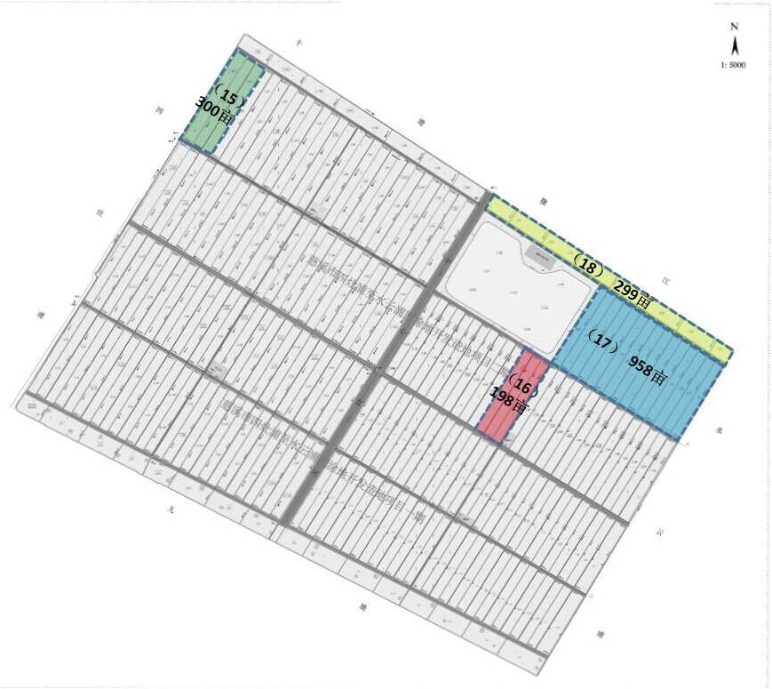

招商区块示意图

为加快推进市现代农业开发区建设，进一步提升我市现代农业生产水平和综合竞争力，经研究，现将市现代农业开发区低碳农业实验区部分区块对外公开招商。

一、项目概况

招商区块位于开发区低碳农业实验区，东起水云浦，西至四灶浦，南邻十塘路，北依十一塘横江。按照打造低碳农业实验区的总体工作目标，对部分区块进行分块招商。具体区块及要求详见表1（确切面积以国土部门造地交付数据为准，区块位置示意图参见附图）。

表1     招商项目表

|  |  |  |  |  |  |  |
| --- | --- | --- | --- | --- | --- | --- |
| 区块序号 | 区块位置 | 面积（亩） | 招租方向/产业要求 | 招商范围 | 招商  对象 | 报名保证金（万元） |
| 15 | 低碳农业实验区 | 300 | 果蔬种植 | 本市 | 涉农企业及其他农业经营主体、工商企业 | 20 |
| 16 | 低碳农业实验区 | 198 | 农业科研、科技成果转化、科技创业 | 全社会 | 教授及以上专家或科研团队；国内外科研院所、高校或其全资子公司 | 10 |
| 17 | 低碳农业实验区 | 958 | 精品蔬菜种植 | 本市 | 涉农企业及其他农业经营主体、工商企业 | 50 |
| 18 | 低碳农业实验区 | 299 | 中药材种植 | 本市 | 涉农企业及其他农业经营主体、工商企业 | 20 |

二、基本政策

招租地块土壤、水质状况由中标单位根据生产需要自行进行相关检测。园区总体农业生产所需的水、电、路等基础设施投入由开发区统一规划建设，招商区块内部因经营管理建设需要的所有投入全部由中标单位自筹资金承担。租赁期满后，如中标单位不再续租，地上建筑物由双方依法律规定另行协商解决。

三、开发形式

区块属农业生产性用地，由中标单位以租赁土地形式从事农业开发。

四、商务条件

（一）租期：租赁期限为18年。

（二）土地租金：详见表2。

表2   开发区土地租金表

   单位：元/亩·年

|  |  |  |  |  |
| --- | --- | --- | --- | --- |
| 类别 | 第1-3年 | 第4-8年 | 第9-13年 | 第14-18年 |
| 种植业 | 450 | 650 | 850 | 850 |
| 备注：  1、租费上缴时间：每年租金应于该租赁年度起始日15日内支付。  2、上述租金与租费上缴时间均为底线，投标单位在此基础上制定商务条件进行竞标。 | | | | |

五、招商要求

1、参与招商的单位或个人按规划要求编制项目可行性研究报告（需包括土壤改良方案），由评审委员会对报名者的资格、商务条件（商务条件单独装袋密封，封口处骑缝加盖单位公章）和项目可行性研究报告等进行综合评议，最终择优选定中标单位或个人。只有一名报名者时，采取协议招商，达成协议后中标。

2、参与招商的单位或个人需在报名时间截止前缴纳报名保证金到指定的银行帐户内，按每200亩缴报名保证金10万元人民币计，不足200亩的按200亩计算。如被确定为本次招商的中标者，报名保证金可自动转为履约保证金。如未被确定为本次招商的中标者，款项在竞标结束后五个工作日内退还。

3、中标单位或个人必须在中标之日起1个月内在本开发区注册成立新的农业经营主体，注册资本金按租用土地每亩不少于1万元人民币计算。

4、新注册经营主体必须在租赁合同签订之日起1个月内编制符合总体规划的项目建设实施方案，并报开发区管委会及相关部门审核后实施，建设实施方案经审核通过后30日内，组织进场施工。

5、为进一步强化管理，督促新注册经营主体按实施方案有效推进各项开发建设，新注册经营主体须缴纳履约保证金（每200亩10万元人民币，不足200亩按200亩计，原报名保证金可自动转为履约保证金）。新注册经营主体需在实施方案中明确3年内完成土壤改良，并完成实施方案中涉及到的路、沟、渠、生产配套等基础设施建设。如按时或提早完成，验收后履约保证金按照合同规定满3年准时返还，确因客观因素未能按时完成的，经管委会书面确认，可视情延长1年。

6、中标单位或个人新注册经营主体必须依法保护耕地，自觉遵守环保、安全生产等方面的各项规定，做好承租地区域内的治安管理工作。

7、根据总体规划，中标单位或个人新注册经营主体不得擅自改变土地用途，在规划的种植区块内严禁畜牧养殖和挖塘养鱼。

六、招商范围、对象及报名条件

本次招商范围为面向本市和全社会。招商对象按范围确定，其中面向本市为涉农企业、其他农业经营主体和工商企业，面向全社会为教授及以上专家或科研团队；国内外科研院所、高校或其全资子公司。具体区块的招商对象参照招商项目表（表1）。

1、面向本市的招商对象报名条件

涉农企业及其他农业经营主体：

①涉农企业要求市级以上农业龙头企业，具有独立的法人资格；其他农业经营主体包括农民专业合作社、规模化农场、家庭农场等，具有独立的理事机构、法人资格和章程；

②法人代表信誉良好，财务状况运转正常，具备完成项目建设和经营生产相配套的管理团队。

工商企业：

①依法注册，具有独立的公司法人的股份有限或有限责任公司，产权明晰，管理规范；

②经营期在两年以上，总资产规模5000万元以上，固定资产规模不低于1500万元，年营业收入在7000万元以上。

③法人代表信誉良好，财务状况运转正常，具备完成项目建设和经营生产相配套的管理团队。

2、面向全社会的招商对象报名条件

    教授及以上专家或科研团队：

    ①教授及以上专家以个人名义报名的，具有博士学位，在国内外农业领域教学科研第一线工作，一般应担任普通大学教授及以上职位或科研院所同等级职位，在本学科领域取得较高成就，拥有专业科研团队。

    ②科研团队应主持省级以上资金资助科研项目2项以上（含2项），或主持省级财政资助50万元以上（含50万元）的较大科研项目1项以上（含1项）；

国内外科研院所、高校或其全资子公司：

①地市级及以上普通大学、农业科研院所或其全资子公司，具有15-20人以上的技术团队，中高级职称3人以上，具有自主研发的科技成果5项以上；

②公司经营期在两年以上，总资产规模2000万元以上，固定资产规模不低于1000万元，上年度营业收入在3000万元以上，并提供近三年的财务报告；

③法人代表信誉良好，财务状况运转正常，具备完成项目建设和经营生产相配套的管理团队。

七、报名提交资料

1、报名单位营业执照、组织机构代码证、税务登记证副本复印件各二份，报名单位法人身份证复印件二份，报名单位技术团队证明材料及职称证书复印件二份，近三年财务审计报告或财务报表二份（正本查验）。

2、教授及以上专家以个人名义报名的需提供报名个人身份证复印件二份，学位证书复印件二份，聘任合同复印件二份，职称证书复印件二份（正本查验）。

3、科研团队报名的需提供团队领头人身份证复印件二份，学位证书复印件二份，聘任合同复印件二份，团队成员中高级职称证书复印件二份，近期承担项目立项文件复印件二份（正本查验）。

4、委托书、委托人身份证复印件各二份（正本查验）。

5、银行转帐单及农业银行慈溪支行开具到帐证明。

6、项目可行性研究报告（包括土壤改良方案）十份，特别是对建设时序、建设标准、建设内容、投入资金、经营项目等相关开发建设内容有明确说明。

7、其他资质证书复印件二份（正本查验）。

8、投标的商务条件（商务条件单独装袋密封，封口处骑缝加盖单位公章）。

同时提供上述材料者，经查验无误后确认为报名完成。

八、报名方式

报名地点：慈溪市现代农业开发区管委会（浒山街道上房路39号）联系人：张凌姗，严云；电话：0574-63801509，0574-63807076；手机：18888610567；15867240716；传真：0574-63801807。

报名时间：2016年6月2日至2016年6月8日16：30前。

有意报名者请于规定时间内到上述地点，持相关资料及有效证件报名。

九、缴纳报名保证金银行及帐户

开户银行：农业银行慈溪支行

开户名称：慈溪市杭州湾现代农业开发有限公司

帐    号：39502001040024102

慈溪市现代农业开发区管理委员会

二○一六年六月一日